АНКЕТА ДЛЯ ЗАКАЗЧИКА
1. Состав членов семьи и возраст?
2. Род занятий каждого из членов семьи, хобби, увлечений (охота, чтение, спорт и проч.)?
3. Какое количество гостей вы принимаете у себя дома и как часто?
4. Сколько раз в неделю дома готовите пищу?
5. Наличие животных: кошка, собака, аквариум, птица, количество?
6. Нужны ли изменения в планировке квартиры (дома)?
7. Предполагаемая характеристика интерьера: молодежный, традиционный, импозантный, элегантный, грандиозный, др.?
8. Стилевое предпочтение (если возможно ответить): Классицизм, Эклектика, Модерн конец 19- нач. 20 века, Арт Деко, Hi-Tech, Минимализм, Функцианализм, Фьюжн, Кантри, Псевдорусский стиль, Японский стиль, Средиземноморский стиль, Английская классика, Скандинавский стиль, Индийский стиль, Марокканский стиль.
9. Цветовые предпочтения членов семьи?
10. Цвета, которые не нравятся?
11. Какой орнамент вам не нравится больше остальных: полоска, клетка, цветы, восточные огурцы, другие?
12. Какой цвет дерева предпочитаете (темный или светлый)?
13. Необходимая мебель в комнатах (по комнатам)?
14. Где бы вы хотели разместить компьютер (в детской, на специальном рабочем месте или и там, и там)?
15. Где планируется домашний кинотеатр?
16. Где бы вы хотели разместить телефонную базу, интернет?
17. Какие сантехнические приборы планируются в санузлах?
18. Какие кухонные приборы вы планируете в линейку встройки (холодильник, вытяжка, посудомойка, микроволновка, духовка, плита электро или газ)?
19. Сколько телевизоров хотели бы разместить и в каких комнатах ?
20. Сколько кондиционеров и в каких комнатах?
21. Какое телевидение планируете использовать (НТВ+, кабельное)?
22. Какая мебель планируется в детской?
23. Необходимость присутствия в интерьере: фонтан, водопад, камин, цветы, витражи, скульптура, фреска, картины, вазы, экибана, часы (напольные, настенные)?
24. В интерьере учесть (имеющуюся мебель, ковры, скульптуры, картины, коллекции имеющиеся приборы, инструменты, книги и др.)?
25. Предпочтительное использование настенных материалов по основным помещениям: керамическая плитка, камень, ГКЛ, декоративная покраска, люминесцентная краска, декоративная штукатурка, зеркала, стекло, металл, растительные обои, обычные обои, обои под покраску, текстильные обои, мозаика, пластиковые панели, декоративные панели, пробка?
26. Предпочтительное использование напольных материалов в основных помещениях: керамическая плитка, керамогранит, мозаика, ковролин, ковры, деревянная доска, линолеум, паркет, пробка.
27. Зоны теплых полов (санузлы, кухня, другие комнаты)?
28. Необходимость отдельного размещения различных групп предметов (фонотека, библиотека, детские игрушки, предметы быта, такие как гладильный комбайн) – встроенные шкафы, стеллажи (открытые, закрытые)?
29. Имеются ли аналоги существующих интерьеров, отражающие идею дизайна вашего дома (квартиры)?
30. Есть ли приоритеты в выборе фирм-поставщиков товаров и услуг – с точным указанием контактов?

Далее заполняется по каждому помещению:
Спальня
Интерьеры которые нравятся
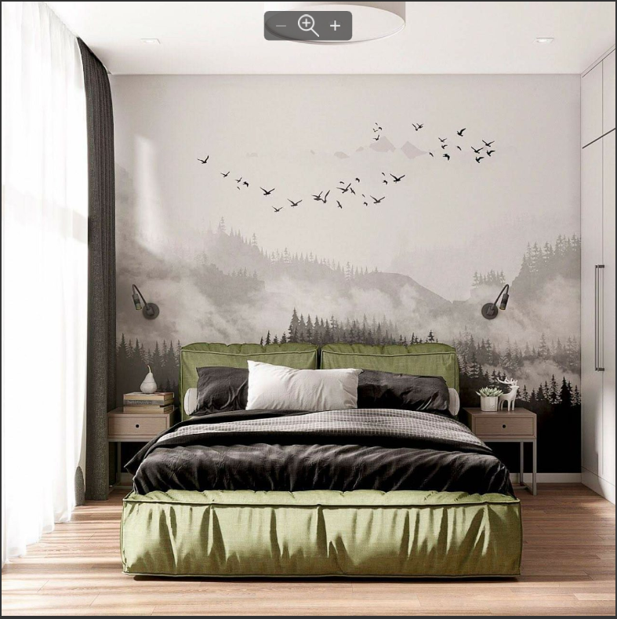
Нравятся фотообои на стене спальни, сочетание цветов, наличие теплого зеленого цвета в спальне, наличие двух настенных светильников у изголовья кровати, белая тюль. Кровать не нравится.
н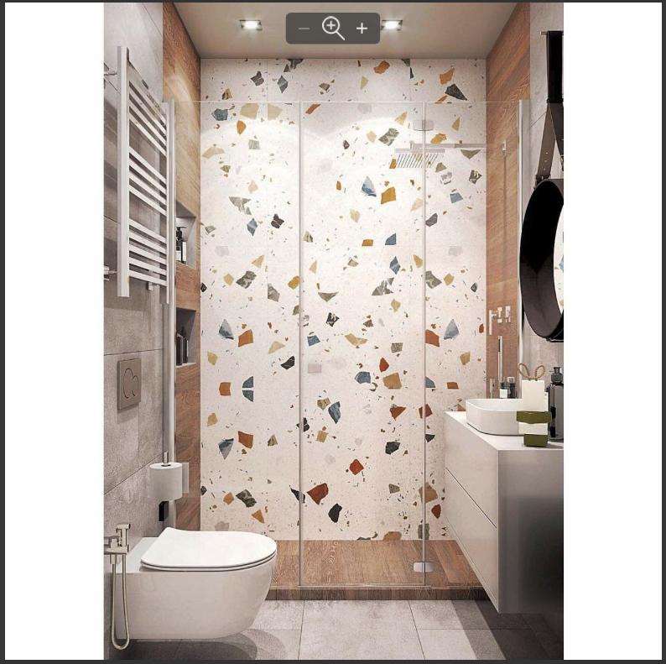
Нравится акцент одной стенки, нравится серая неоднотонная плитка в ванной/туалете, нравится формат туалета
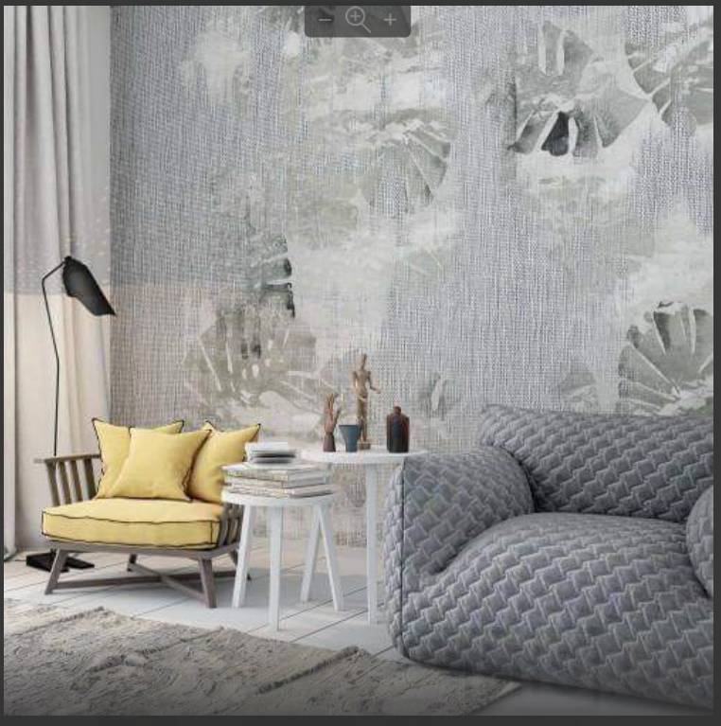
Нравится светлый пол, наличие фотообоев на одной из стен

В спальне должна быть такая мебель:_______________________________.

Прихожая

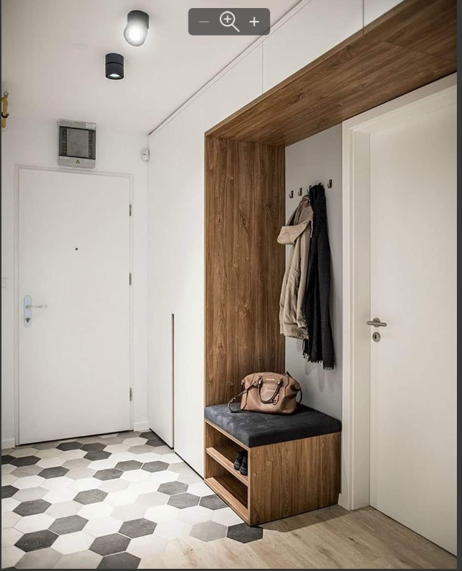
Нравится светлая/белая прихожая, нравится формат прихожей, наличие открытых крючочков на случай мокрой погоды светлый пол с акцентом, хотелось бы плитку в коридоре светлого цвета, но на котором не сильно выделяются загрязнения

